Miércoles
30
de marzo

Cuarto de Primaria
Historia

La sociedad virreinal: Recapitulación

Aprendizaje esperado: distingue los grupos que conformaban la sociedad virreinal y la estructura de gobierno de Nueva España.

Énfasis: la sociedad virreinal: Recapitulación.

¿Qué vamos a aprender?

Aprenderás a distinguir los grupos que conformaban la sociedad virreinal y la estructura de gobierno de la Nueva España.

¿Qué hacemos?

En sesiones anteriores aprendiste que durante el siglo XVl llegaron distintos grupos de personas, entre ellos estaban los españoles que venían a buscar riqueza y establecerse en la Nueva España, también llegaron los africanos, ellos fueron obligados a ser esclavos para trabajar en las minas o en las haciendas, sobre todo de caña de azúcar, y asiáticos, quienes llegaron como esclavos o por voluntad, como los que trabajaban como comerciantes.

Los indígenas que se encontraban en este territorio fueron agrupados en poblados para que fuera más fácil evangelizarlos y estaban obligados a pagar tributos.

Aprendiste también que de la mezcla de estos grupos cuyo proceso es conocido como mestizaje surgió una gran diversidad de grupos conocidos como “castas”.
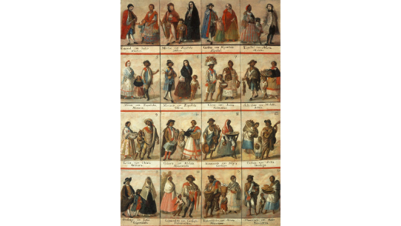

Analizaste la pintura que lleva por nombre cuadro de castas, que fue elaborada en el siglo XVll por un autor anónimo y que actualmente se encuentra en el museo del virreinato en Tepotzotlán, estado de México.

Conociste también sobre los mestizos quienes eran los hijos de los españoles con indígenas o los descendientes de españoles con africanos, que eran llamados mulatos y otros con nombres muy extraños como “Tente en el aire” y “Salta atrás”.

Recordarás que, había ciertas condiciones que destinaban a las personas a ocupar un lugar en la sociedad novohispana, como: el origen étnico, el nacimiento legítimo o ser miembro de alguna actividad económica reconocida como ser comerciante o el dueño de una mina.

Ahora escucha lo que la historiadora Pilar Gonzalbo especialista en el estudio de la Nueve España tiene que decirte sobre la sociedad en este periodo.

- Cápsula Pilar Gonzalbo.
https://youtu.be/xeq3cuSqR5w

Después de la conquista los españoles peninsulares, es decir, los que habían nacido en España, y conservaban la "calidad” y “pureza de sangre” durante el período virreinal, eran los más privilegiados, ellos ocupaban los cargos más importantes dentro del gobierno y tenían el control económico, en contraste con los grupos conocidos como “castas”.

Aunque se comentó que se dividieron en muchos grupos se podría decir que estaban agrupados en dos, los españoles aristócratas quienes tenían todos los privilegios y el resto de la población.

Un punto muy importante es que existía una diferencia entre la vida en las ciudades y los espacios rurales, en estos lugares se podía notar más resistencia de la población indígena en abandonar sus creencias relacionadas con los dioses mesoamericanos por lo que recibían castigos, aunque muchas veces los indígenas decidieron disfrazar sus creencias lo que provocó que muchas prácticas religiosas se mezclaran.

En las ciudades los indígenas y los mestizos vendían comida, frutas, animales domésticos o acarreaban agua, esos productos provenían del campo, donde se dedicaban a cultivarlo.

Por otra parte, las diferencias no se veían solo en los oficios o trabajos que se realizaban, también en aspectos tan cotidianos como la ropa, eso también pudiste verlo en el cuadro de castas.

El siguiente video habla al respecto de este tema, obsérvalo con atención, inícialo en el minuto 0:26 y termínalo en el minuto 4:26

- Entre lo público y lo privado: la moda.
https://www.youtube.com/watch?v=BdYXH6vIEnQ

Cómo puedes darte cuenta la ropa también ofrece información, desde dónde llegaban los materiales hasta quiénes podían comprarlos o usarlos. Para el tema que estas estudiando, que es el mestizaje te permite ver que llegaron telas de Europa, Asía además de las que usaban ya los indígenas. Referente a la sociedad te permite ver cómo su uso también dependía del grupo al que pertenecían las personas y la posibilidad que tenían de adquirir ciertas telas o accesorios.
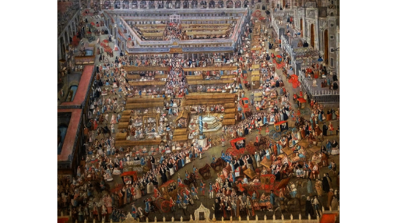

Todas las personas tenían realidades diferentes acordes con su estatus o lugar en la sociedad, las actividades económicas o políticas que desempeñaban y su ubicación geográfica determinaban su cotidianidad, es decir su día a día, sin embargo, lo que todos ellos tenían en común era el fervor religioso.

Como lo aprendiste con el tema de la evangelización, la religión se convirtió en un aspecto relevante, aunque en eso se parecían a las sociedades mesoamericanas, también su religión guiaba gran parte de su vida.
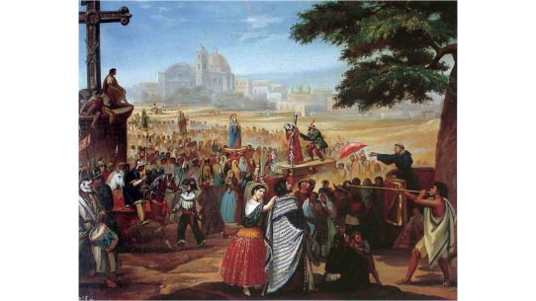

Las plazas públicas eran un espacio de libre circulación. Como puedes ver en las imágenes, la gente de todos los estratos socializaba entre sí mientras disfrutaba del esparcimiento, como cuando había ferias, o bien, realizaban alguna vendimia, en el comercio, puedes ver su interacción.

Al salir de misa y en las temporadas de fiesta, disfrutaban de los entretenimientos que se disponían, como las corridas de toros, peleas de gallos o las procesiones, recuerda que la vida diaria de la Nueva España giraba en torno a las celebraciones religiosas: misas, fiestas patronales y demás, seguían fervorosamente el calendario que marcaba la Iglesia.

Algunas celebraciones dependían de cada estrato social, por ejemplo, los teatros estaban destinados a las clases altas, y el esparcimiento del resto de la población se podía encontrar en pulquerías, por ejemplo.

En las dos pinturas puedes ver cómo españoles, criollos, mestizos, indígenas, castas, bueno, todos compartían el espacio público, aunque como ya aprendiste cada uno tenía un lugar muy marcado dentro de la sociedad.

Esas diferencias serán importantes más adelante, ya que estudiarás ese proceso histórico que se llama Independencia, que justo este año, 2021, está cumpliendo 200 años de su consumación, así que recuerda muy bien este tema porque será muy importante para entender, por qué se dio un levantamiento de tal magnitud después de 300 años de dominación española.

Anota las diferencias, ya que tus apuntes los utilizarás más adelante.

Para terminar, es importante que conozcas que el grupo de los criollos, que son los españoles nacidos en la Nueva España, sentían malestar frente a los españoles peninsulares, es decir, los que llegaban de España, porque ellos tenían los mejores cargos en el gobierno y oportunidades económicas, y, además, al nacer aquí empezaron a identificarse más con la cultura, el arte y el paisaje de la Nueva España, y comenzaron a rebelarse.
Gran parte de los que lucharon para poder independizarse de España eran justo algunos de los criollos que se sentían agraviados, a su ejército se sumaron elementos de las castas y los indígenas, quienes son lo que habían sufrido más la dominación de los españoles.

¡Buen trabajo!

Gracias por tu esfuerzo.

Para saber más:
Lecturas

https://www.conaliteg.sep.gob.mx/primaria.html

